AVISO DE DISPENSA

PROCESSO Nº 2024/003110.

DISPENSA DE LICITAÇÃO N° 023/2024. (ART. 75, II e §3º)

Tornamos público a quem interessar possa que, por determinação do Excelentíssimo Senhor Prefeito do Município de Descalvado, Estado de São Paulo, encontra-se aberta nesta Prefeitura a presente DISPENSA DE LICITAÇÃO com prévia manifestação de interesse que será regida pela Lei Federal n° 14.133, de 01 de abril de 2.021, e às normas estabelecidas neste Aviso de Dispensa e seus Anexos, que integram o presente, independentemente de transcrições.
A manifestação de interesse deverá ser encaminhada no seguinte endereço eletrônico: https://bnccompras.com/Home/Login, no período de 21 de outubro de 2.024 a 23 de outubro de 2.024, através do preenchimento de sua proposta comercial inicial, na respectiva plataforma. A fase de disputa será no dia 24 de outubro de 2.024, das 09h às 15h.
A documentação de habilitação será exigida somente do vencedor, e a mesma deverá ser anexada na plataforma, em até 01 (um) dia útil após declarados vencedores ou data indicada pelo Condutor do processo em sessão, via chat mensagens.

1. DO OBJETO DA DISPENSA.
1.1. O objeto da presente Dispensa de Licitação é a Aquisição, com entrega única, de mobiliários e equipamentos para suprir as necessidades da Secretaria de Assistência e Desenvolvimento Social da Prefeitura do Município de Descalvado, Estado de São Paulo, observados os requisitos mínimos de habilitação e as condições estabelecidas no Termo de Referência do Anexo I deste Aviso de Dispensa.

2. DO VALOR ESTIMADO.
2.1. O valor total estimado para a presente contratação é de R$ 3.542,32 (três mil, quinhentos e quarenta e dois reais e trinta e dois centavos).

3. DAS CONDIÇÕES PARA PARTICIPAÇÃO.
3.1. Poderão participar desta contratação quaisquer empresas interessadas, regularmente estabelecidas no País, pertinentes ao objeto desta, inscritas ou não na Seção de Cadastro desta Prefeitura Municipal, que preencherem as condições de credenciamento e as exigências impostas neste Aviso de Dispensa e seus Anexos.
3.2. No caso de prestação de serviços, se houver manifestação, o interessado poderá vistoriar os locais onde serão executados os serviços, mediante prévio agendamento junto à Secretaria de Saúde pelo telefone nº (19) 3583-9342. A VISITA TÉCNICA deverá ser realizada pelo representante legal da empresa ou credenciado com o acompanhamento de servidor desta Municipalidade.

4. DO CREDENCIAMENTO.
4.1. O credenciamento dar-se-á pela atribuição de chave de identificação e de senha, pessoal e intransferível, para acesso ao Sistema Eletrônico, no site: https://bnccompras.com/Home/Login.
4.2. O credenciamento junto ao provedor do sistema implica na responsabilidade legal, única e exclusiva do Fornecedor ou de seu representante legal, e na presunção de sua capacidade técnica para a realização das transações inerentes a Dispensa de Licitação.
4.3. Maiores informações sobre o credenciamento deverão ser obtidas diretamente pelo site: https://bnccompras.com/Home/Login, telefone: (42) 3026-4570 ou aplicativo whatsapp: (42) 3026-4550. Como apoio, os contatos da Seção de Licitação, telefones n° (19) 3583.9305 / (19) 3583.9306 ou e-mail: pregao@descalvado.sp.gov.br.
4.4. O uso da senha de acesso pelo Fornecedor é de sua responsabilidade exclusiva, incluindo todas as informações prestadas e qualquer transação efetuada diretamente ou por seu representante, não cabendo ao provedor do Sistema ou a Comissão deste certame, responsabilidade por eventuais danos decorrentes do uso indevido da senha, ainda que por terceiros.

5. DOS DOCUMENTOS DE HABILITAÇÃO.
5.1. O(s) vencedor(es) da Dispensa de Licitação deverá(ão) anexar na plataforma, em até 01 (um) dia útil após declarado(s) vencedor(es), ou data indicada pelo Condutor do processo em sessão, via chat mensagens, os documentos de habilitação, arrolados abaixo:
5.1.1. Prova de inscrição no Cadastro Nacional de Pessoa Jurídica (CNPJ);
5.1.2. Contrato Social em vigor (consolidado com a última alteração), devidamente registrado, ou documento equivalente;
5.1.3. Cópia da Cédula de identidade dos sócios da empresa ou de seus representantes (RG e CPF/MF);
5.1.4. Certidão Negativa de Débitos Relativos aos Tributos Federais e à Dívida Ativa da União e ao Instituto Nacional do Seguro Social (I.N.S.S.);
5.1.5. Certidão Negativa de Débitos junto à Fazenda Estadual (inscritos e não inscritos na dívida ativa, caso sejam certidões separadas);
5.1.6. Certidão Negativa de Débitos, da Fazenda Municipal, referente a Tributos Mobiliários;
5.1.7. Certificado de Regularidade de Situação (C.R.F.) com o F.G.T.S. (Fundo de Garantia Por Tempo de Serviço);
5.1.8. Certidão Negativa de Débitos Trabalhistas (C.N.D.T.);
5.1.9. Certidão negativa de falência, concordata, recuperação judicial ou extrajudicial expedida pelo distribuidor da sede da pessoa jurídica, observada a Súmula n° 50 do TCE/SP;
5.1.10. Declaração conjunta, firmada pelo representante legal ou procurador do Fornecedor (Anexo II);
5.2. Antes da homologação desta contratação, poderá ser solicitado, pelo Condutor do processo e/ou pela Secretaria Requisitante, prova de exequibilidade, do objeto deste certame, ao(s) Fornecedor(es) vencedor(es). Quando o Fornecedor não conseguir comprovar que possui ou possuirá recursos suficientes para executar a contento o objeto, será considerada inexequível a proposta de preços ou menor lance que:
5.2.1. For insuficiente para a cobertura dos custos da contratação, apresente preços globais ou unitários simbólicos, irrisórios ou de valor zero, incompatíveis com os preços dos insumos e salários de mercado, acrescidos dos respectivos encargos, ainda que o ato convocatório da Dispensa de Licitação não tenha estabelecido limites mínimos para contratação.
5.3. Eventuais falhas, omissões ou outras irregularidades nos documentos de habilitação, poderão ser sanadas na sessão pública de processamento deste certame, desde que não contrariem a Legislação, até o julgamento das habilitações.
5.4. A empresa, declarada vencedora, que não inserir na plataforma, no prazo definido no item 5.1., os documentos de habilitação, será automaticamente inabilitada de todo o certame.

6. DOS PROCEDIMENTOS.
6.1. Para participação nesta Dispensa de Licitação, a empresa deverá estar credenciada no Portal de Compras Eletrônicas – BNC Informática, endereço eletrônico: https://bnccompras.com/Home/Login, conforme o item 4. deste Aviso de Dispensa, no qual preencherá, utilizando senha privativa, a proposta comercial eletrônica inicial.
6.2. A partir das 09h do dia 24 de outubro de 2.024, a sessão pública será aberta pelo Condutor para o envio de lances públicos e sucessivos, exclusivamente por meio do sistema eletrônico, e se encerrará às 15h do mesmo dia.
6.3. Caso o fornecedor não apresente lances, concorrerá com o valor de sua proposta inicial cadastrada.
6.4. O encerramento da fase de lances ocorrerá de forma automática pontualmente no horário indicado, sem qualquer possibilidade de prorrogação e não havendo tempo aleatório ou mecanismo similar.
6.5. As microempresas e empresas de pequeno porte que pretendem usar do direito de preferência no critério de desempate, quando do julgamento das propostas, nos termos da Lei Complementar n° 123, de 14 de dezembro de 2006, deverão efetuar corretamente o credenciamento/cadastro no sistema eletrônico com o devido enquadramento e, também, apresentar declaração, de que estão enquadradas como Microempresa ou Empresa de Pequeno Porte (conforme o caso) nos termos do artigo 3º da citada Lei Complementar, conforme modelo do Anexo II, que deverá ser apresentada juntamente com os documentos de habilitação, anexando na plataforma eletrônica, caso seja(m) vencedor(es).
6.6. Encerrada a etapa de lances, serão classificadas as propostas em ordem crescente dos valores, considerando-se o último preço ofertado. Com base nesta classificação, será assegurada aos Fornecedores participantes microempresas e empresas de pequeno porte direito de preferência a contratação, observadas as seguintes regras:
6.6.1. A plataforma selecionará automaticamente o Fornecedor microempresa ou empresa de pequeno porte, detentor da proposta de menor valor, dentre aquelas cujos valores sejam iguais ou superiores até 5% (cinco por cento) ao valor da proposta melhor classificada, abrindo o prazo de 05 (cinco) minutos para que apresente preço inferior ao do melhor classificado, sob pena de preclusão do direito de preferência.
6.6.2. A plataforma selecionará mediante sorteio, no caso de haver propostas empatadas nas condições do subitem 6.6.1.
6.6.3. Caso a detentora da melhor oferta, de acordo com a classificação de que trata o subitem 6.6., seja microempresa ou empresa de pequeno porte, não será assegurado o direito de preferência, passando-se, desde logo, à negociação do preço.
6.7. Encerrada a fase de disputa de lances, a proposta final do(s) Fornecedor(es) vencedor(es), adequadas ao último valor ofertado, referente aos itens ganhos, deverá ser anexada à plataforma ou enviada no e-mail: pregao@descalvado.sp.gov.br, de imediato, ou data indicada pelo Condutor do processo em sessão, via chat mensagens.
6.8. O Condutor do Processo suspenderá a sessão pública do certame, informando a data e o horário para retomada da mesma, momento em que verificará a compatibilidade de preços da(s) Proposta(s) Final(is) e os Documentos de Habilitação enviados pelo(s) Fornecedor(es) classificado(s) com menor(es) lance(s), conforme disposições contidas no presente Aviso de Dispensa.
6.9. Constatado o atendimento dos requisitos de habilitação previstos neste Aviso de Dispensa e tendo sido aceito o menor preço apurado, o Condutor do Processo declarará a empresa habilitada e vencedora do(s) respectivo(s) item(ns).
6.10. Se a proposta de preços não for aceitável ou se o Fornecedor não atender aos requisitos de habilitação, caberá ao Condutor do Processo, convocar o autor do segundo menor lance e, se necessário, observada a ordem crescente de preços, o(s) autor(es) dos demais lances, até a apuração de uma proposta de preços que atenda as disposições deste termo, sendo o respectivo Fornecedor declarado vencedor.
6.11. Finda a fase de habilitação, o item será adjudicado ao vencedor habilitado e encaminhado para homologação do certame. Após homologado o certame, será emitido o Contrato, a Autorização de Fornecimento (AF) ou outro instrumento equivalente.

7. DO PAGAMENTO.
7.1. Os pagamentos serão efetuados em até 15 (quinze) dias após a entrega dos produtos, após a apresentação da NOTA FISCAL e a aprovação da Secretaria demandante.

8. DO PRAZO.
8.1. O prazo de vigência e execução da aquisição será de 03 (três) meses, iniciando-se na data de homologação deste certame pela autoridade superior.

9. DOS RECURSOS ORÇAMENTÁRIOS.
9.1. As despesas decorrentes do cumprimento deste certame serão empenhadas no exercício de 2.024, do Orçamento Geral do Município, através da Categoria Econômica nº 4.4.*1.85.11, da seguinte Unidade:
- Secretaria de Assistência e Desenvolvimento Social, Funcionais Programáticas nº: 08.24403121.521.

10. DO JULGAMENTO.
10.1. O julgamento deste certame, será feito pelo critério de MENOR PREÇO UNITÁRIO, observadas as demais condições deste Aviso de Dispensa e seus anexos.

11. DAS DISPOSIÇÕES GERAIS.
11.1. Caso houver, os pedidos de esclarecimentos deverão ser enviados, dentro do prazo estipulado para manifestação de interesse/preenchimento da proposta comercial inicial, diretamente na plataforma eletrônica ou pelo e-mail: pregao@descalvado.sp.gov.br.
11.2. A Prefeitura do Município de Descalvado, Estado de São Paulo, se reserva no direito de ANULAR ou REVOGAR, no todo ou em parte, a presente Dispensa de Licitação, em razão de fato superveniente devidamente justificado.
11.3. Os Fornecedores assumirão todos os custos de preparação e apresentação de documentos e propostas, para participação deste certame, não sendo devido qualquer ressarcimento pela proposta apresentada e não escolhida na presente Dispensa de Licitação, bem como os demais custos de entrega, descarregamento e demais que possam advir desta contratação/entrega.

12. DO FORO.
12.1. Para dirimir dúvida ou controvérsia decorrente deste certame, o Foro competente é o da Comarca de Descalvado, Estado de São Paulo, excluído qualquer outro por mais privilegiado que seja.

Dar-se-lhe-á a divulgação prevista em Lei, para que todos tomem conhecimento e ninguém possa alegar ignorância.

Descalvado, 17 de outubro de 2.024.

Antônio Carlos Reschini
Prefeito
A N E X O I

PROCESSO Nº 2024/003110.

DISPENSA DE LICITAÇÃO N° 023/2024.

OBJETO: Aquisição, com entrega única, de mobiliários e equipamentos para suprir as necessidades da Secretaria de Assistência e Desenvolvimento Social da Prefeitura do Município de Descalvado, Estado de São Paulo.
Das características e especificações mínimas
Item | Quant. | Unid. | Descrição mínima dos serviços
01 | 01 | und | BEBEDOURO DE ÁGUA DE COLUNA PARA GARRAFÃO DE 20 LITROS REFRIGERADO POR COMPRESSOR 110
02 | 01 | Und | BEBEDOURO DE ÁGUA ELÉTRICO, NA COR BRANCA, (PARA GALÕES DE 20 LITROS) VOLTAGEM 220 VOLTS COM 2 TORNEIRAS P/ ÁGUA NATURAL E GELADA, COM COLUNA, REFRIGERADO POR COMPRESSOR A GAS, COM TERMOSTATO FRONTAL COM REGULAGEM GRADUAL DE TEMPERATURA E SISTEMA DE ABERTURA DO LACRE DO GALÃO DE AGUA.
03 | 01 | Und | CADEIRA DE ESCRITÓRIO ERGONÔMICA. O ENCOSTO TEM SUPORTE LOMBAR SEPARADO E PODE SE AJUSTAR ATIVAMENTE ÀS COSTAS PARA MELHORAR A POSTURA DA COLUNA VERTEBRAL. FORNECE SUPORTE ERGONÔMICO CONFIÁVEL.  PROJETO MÚLTIPLO AJUSTÁVEL PNEUMÁTICO DE ALTURA (38-48CM) AJUSTÁVEL PARA CIMA E PARA BAIXO E GIRA 30°. TENSÃO DE INCLINAÇÃO DE 90°-130°. CAPACIDADE MÁXIMA: 200KG.  FICHA TÉCNICA  SIMILAR AO MODELO PYTHON FLY  COR: PRETO  MATERIAL: ÁCER  DIMENSÕES DO PRODUTO 53P X 49L X 120A CENTÍMETROS  PESO DO PRODUTO: 11,99 QUILOGRAMAS  DIMENSÃO DO PACOTE: 61.7 X 58 X 32 CENTIMETROS  ASIN: B0CG8J3N2H
04 | 01 | Und | LIQUIDIFICADOR COM 5 VELOCIDADES, 550 W A 600 W, COM FILTRO, JARRA COM CAPACIDADE DE 2L, BRANCO, VOLTAGEM 220V
05 | 01 | Und | TELEFONE SEM FIO COM IDENTIFICADOR DE CHAMADAS - BLOQUEIO DE TECLAS KX-TG1381LBH-BK, VISOR DO MONOFONE COM DISPLAY ILUMINADO NA COR ÂMBAR, AGENDA TELEFÔNICA PARA 50 NOMES E NÚMEROS, BLOQUEIO DE TECLAS E CHAMADAS / DISCAGEM. VEM COM 20 TIPOS DE CAMPAINHA, TECLA LOCALIZAR MONOFONE, REDISCAR E FLASH. COR GRAFITE, COMPATÍVEL COM OS DOIS SISTEMAS DE IDENTIFICAÇÃO OFERECIDOS PELAS COMPANHIAS TELEFÔNICAS LOCAIS: DTMF E FSK. DISCAGEM TOM E PULSO, BLOQUEIO TECLAS, AGENDA TELEFÔNICA, TIPOS DE CAMPAINHA, LOCALIZAR MONOFONE, REDISCAR, FLASH, PROGRAMÁVEL - CONTROLE DE VOLUME (TOQUE - 06 / VOZ - 03); REDISCA 10 ÚLTIMAS CHAMADAS EFETUADAS.BIVOLT AUTOMÁTICO.CONSUMO APROXIMADO DE ENERGIA- STAND-BY - 0,9 WATTS; - MÁXIMO - 2,8 WATTS.DURAÇÃO APROXIMADA DA BATERIA 17 HORAS DE CONVERSAÇÃOPRODUTO (L X P X A): - BASE - 10,3 X 5,8 X 10,4 CM; - MONOFONE - 5,0 X 3,3 X 14,8 CM. DIMENSÕES DA EMBALAGEM (L X P X A): 17 X 10 X 12 CM. ITENS INCLUSOS- 01 TELEFONE SEM FIO; - MANUAL DE INSTRUÇÕES.

Termo de Referência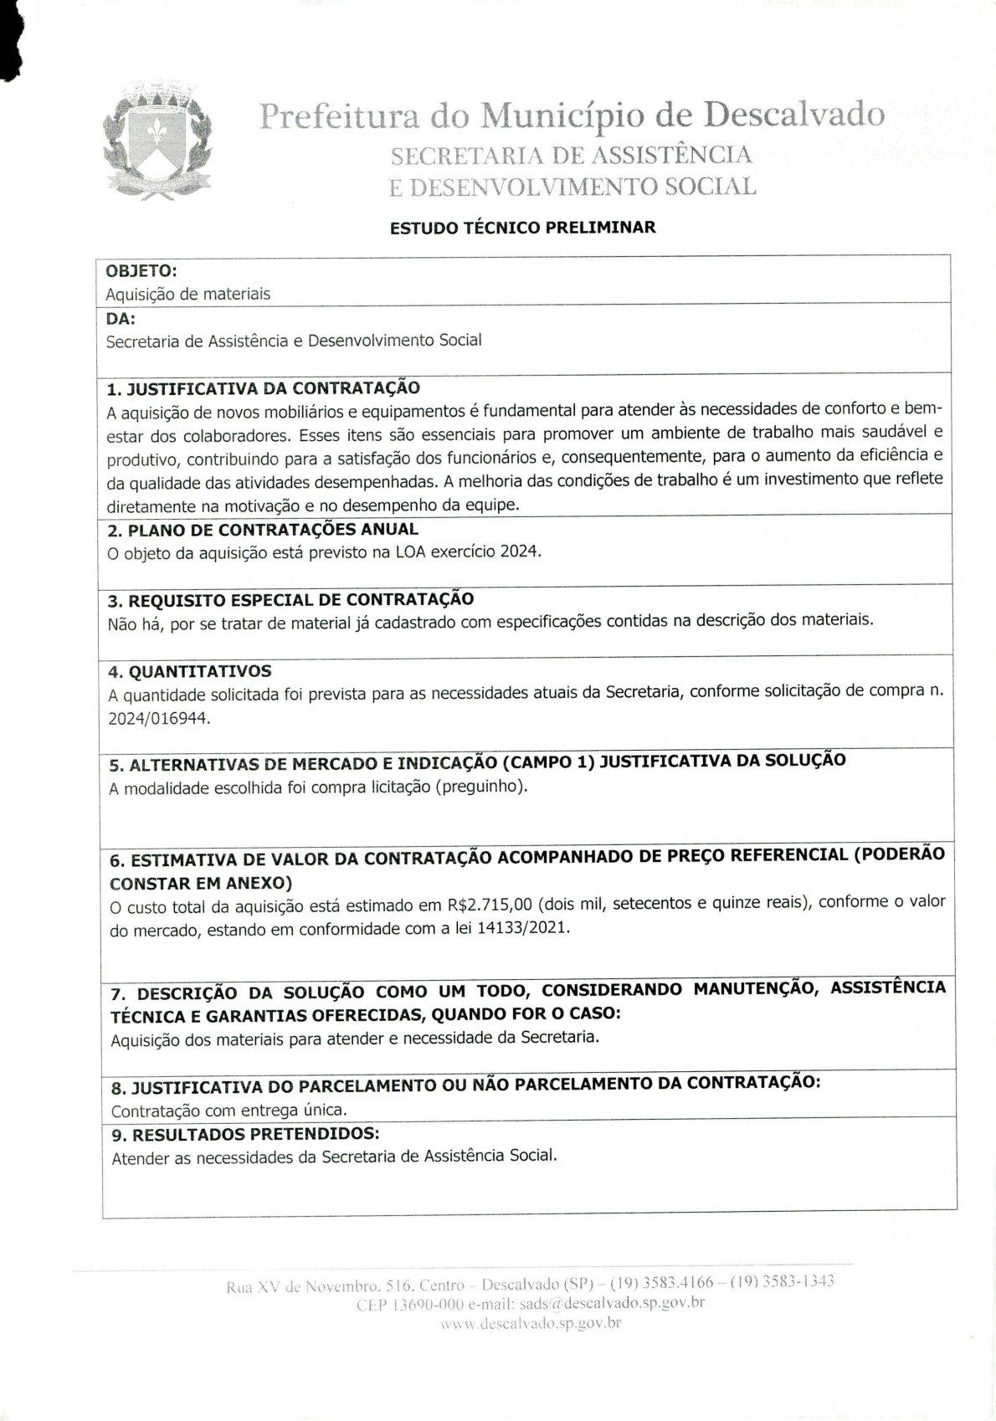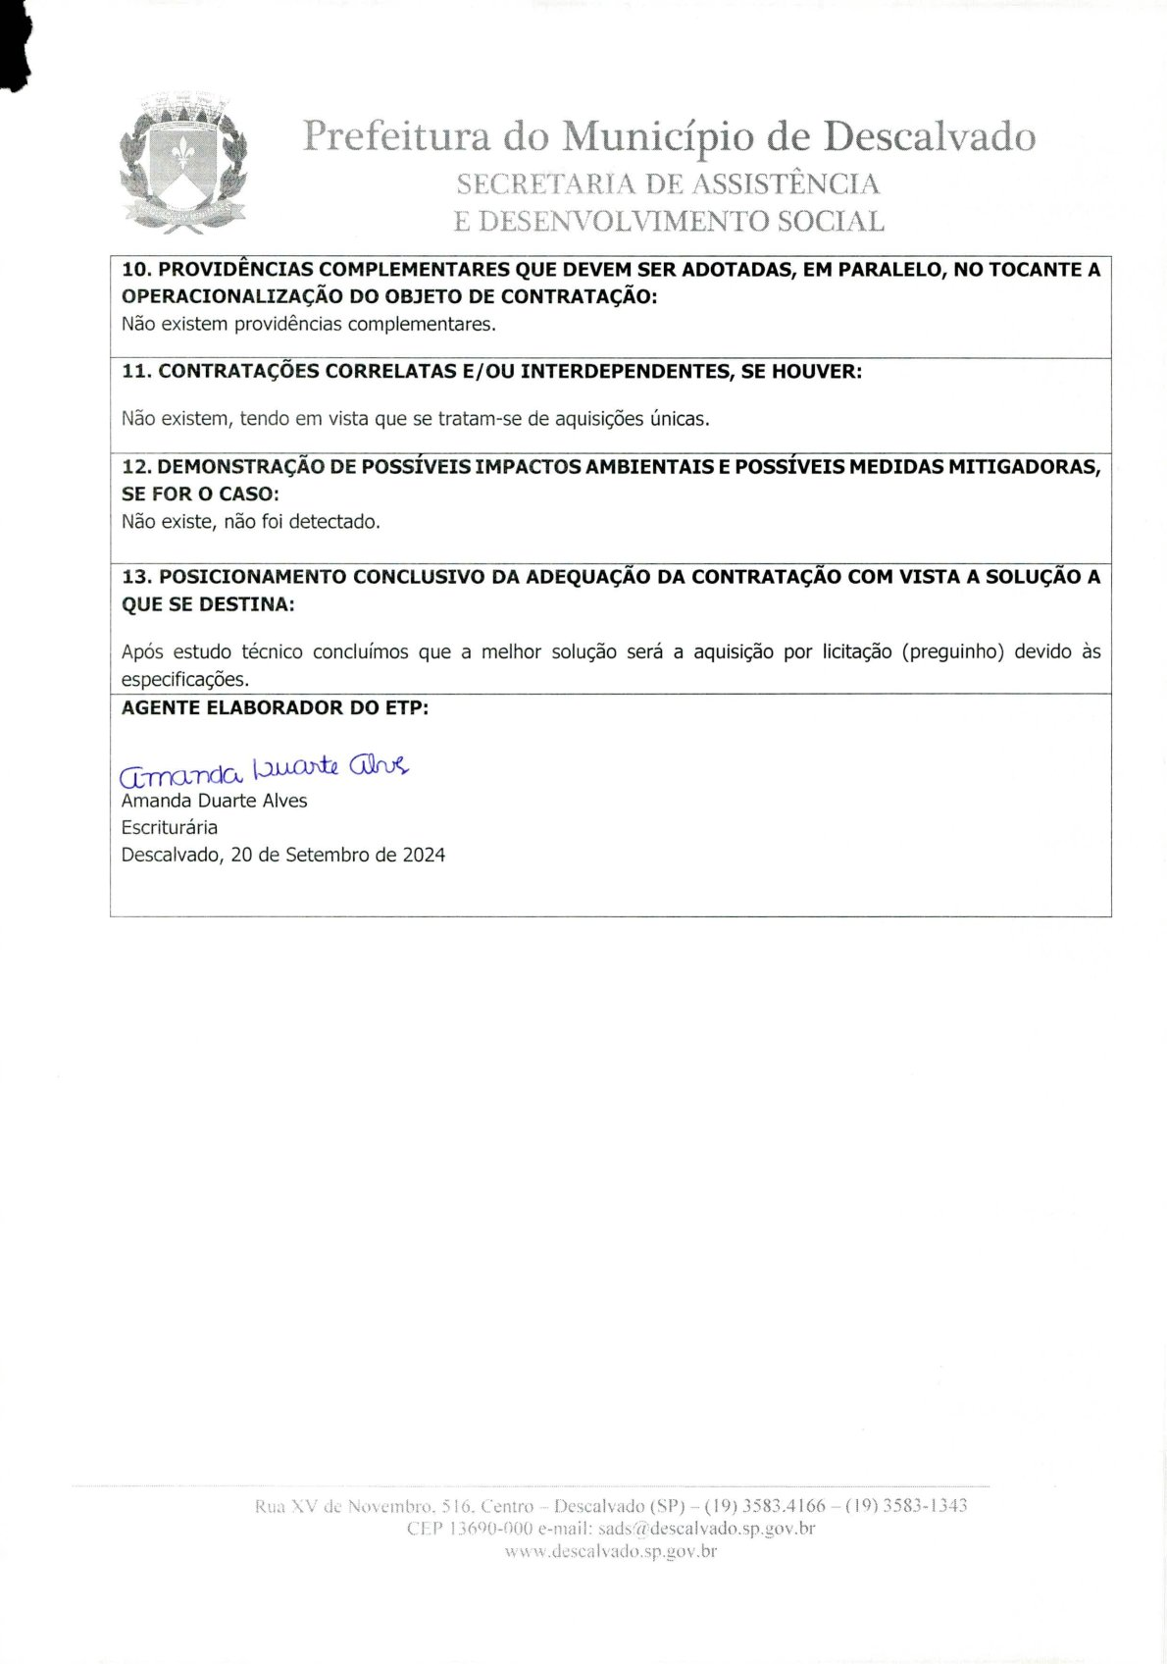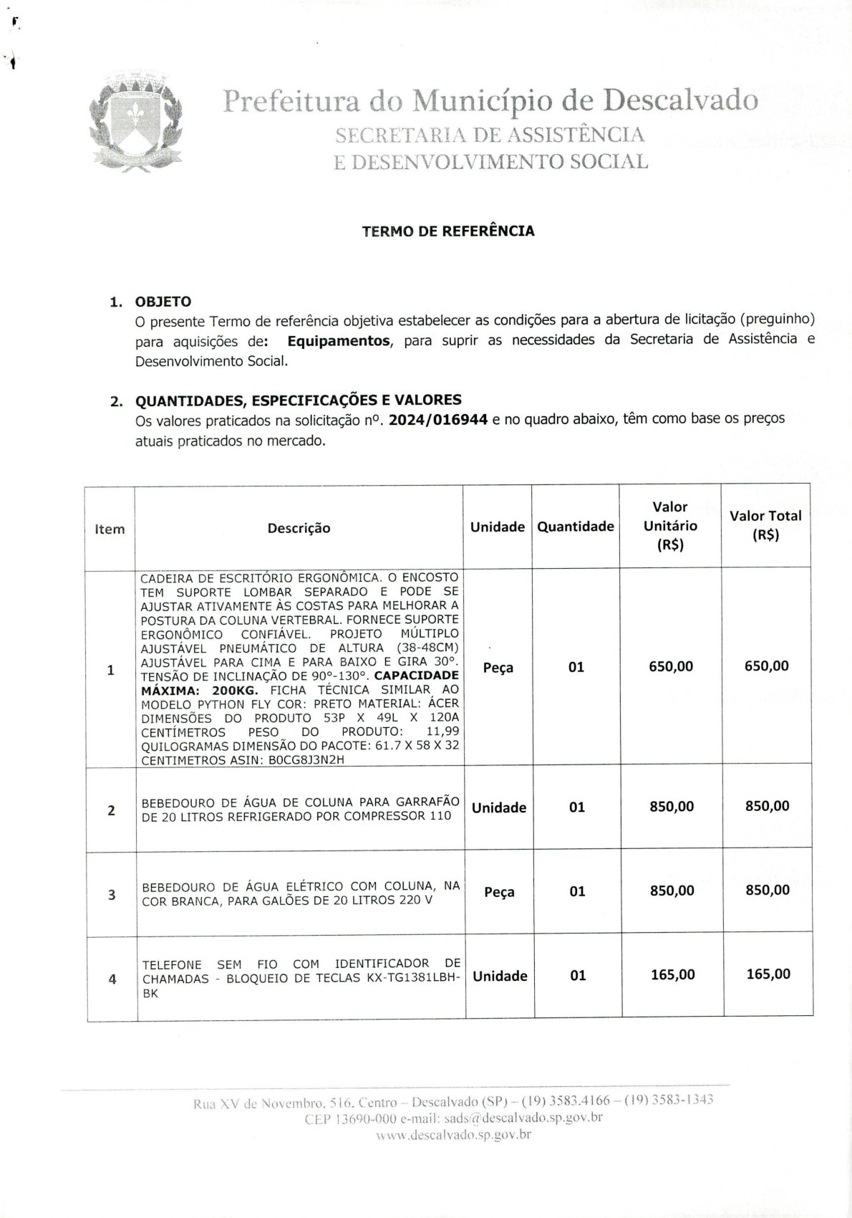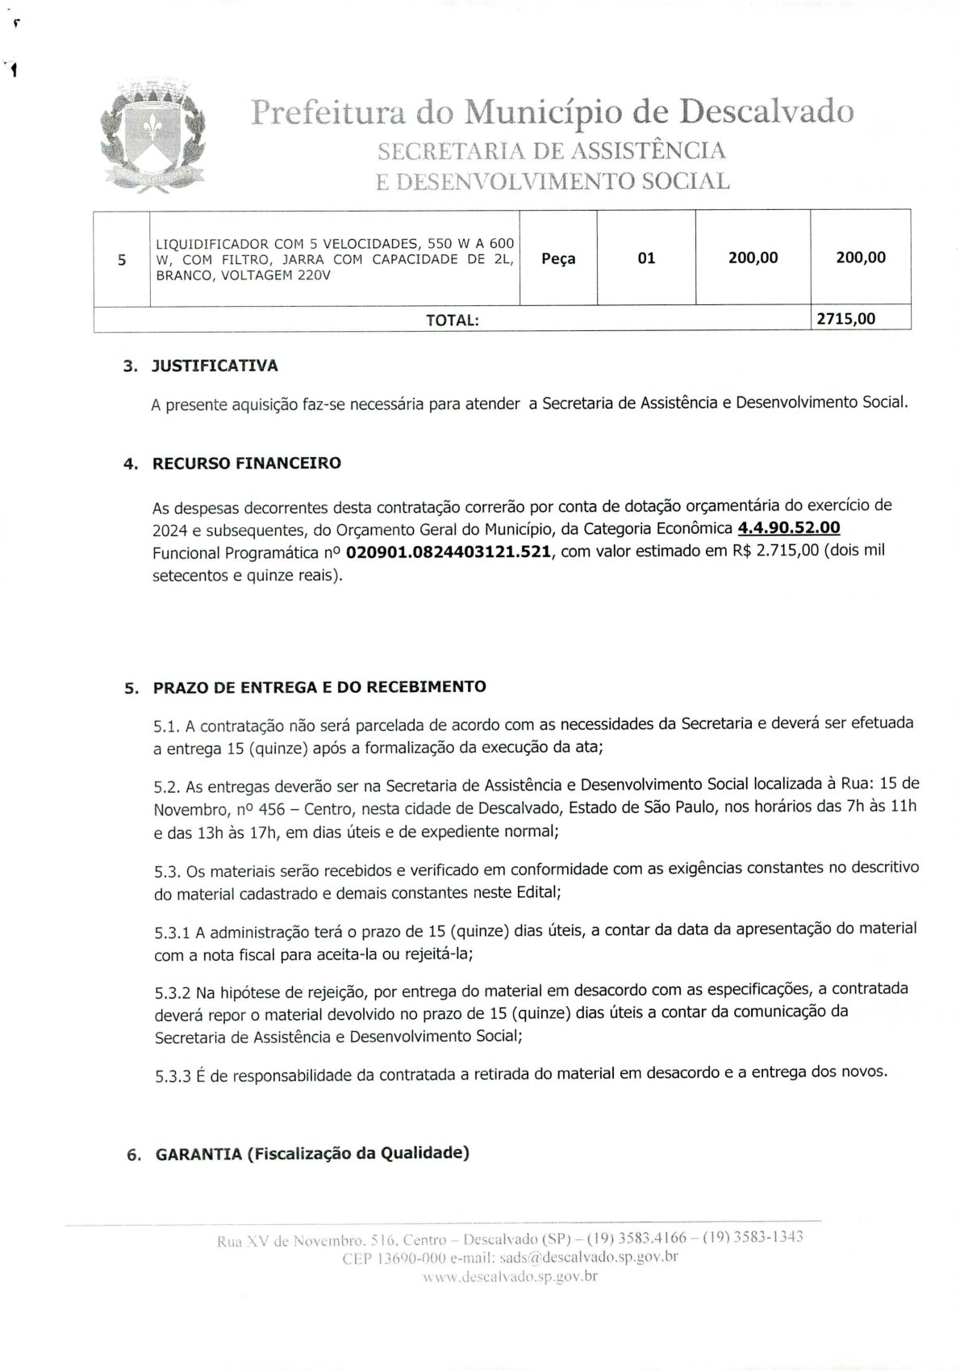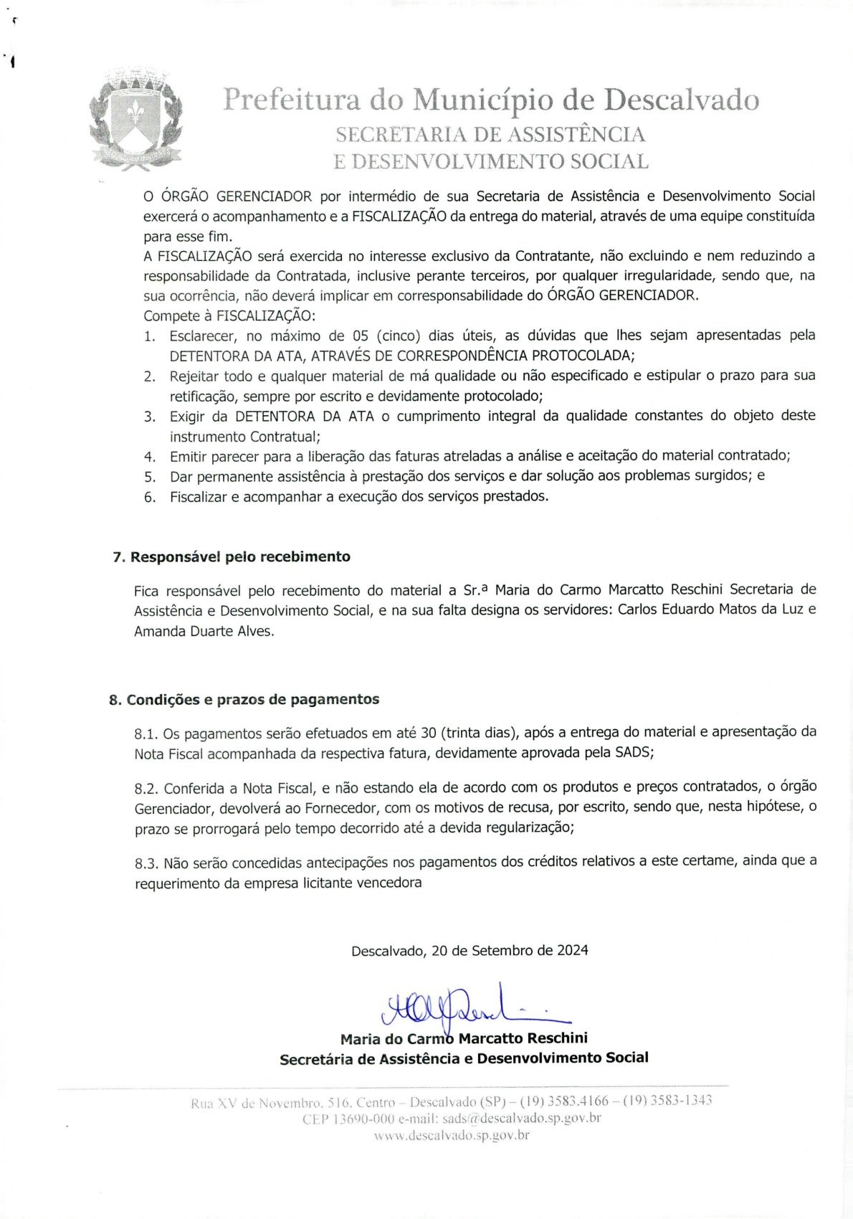

A N E X O II
Modelo de Declaração Conjunta (sempre com carimbo ou papel timbrado da empresa licitante e assinado pelo sócio administrador ou procurador devidamente regularizado pela mesma):

À PREFEITURA MUNICIPAL DE DESCALVADO-SP. Dispensa de Licitação n° 023/2.024.

A licitante............................, inscrita no CNPJ (MF) sob n° 00.000.000/0000-00, por seu representante legal, declara que:
- estar de acordo com todos os termos do Edital da Licitação em epígrafe e de todos os seus anexos, todos de seu integral conhecimento, e que cumpre plenamente os requisitos de habilitação.
- está em situação regular perante o Ministério do Trabalho, no que se refere à observância do disposto no inciso XXXIII do Artigo 7° da Constituição Federal, e, para fins do disposto no inciso VI do artigo 68 da Lei Federal n° 14.133, de 1º de abril de 2.021, que não emprega menor de dezoito anos em trabalho noturno, perigoso ou insalubre e não emprega menor de dezesseis anos. Emprega menor, a partir de quatorze anos, na condição de aprendiz ( ) marcar em caso afirmativo.
- inexiste qualquer fato impeditivo a sua participação na licitação citada, que não foi declarada inidônea e não está impedida de contratar com o Poder Público de qualquer esfera ou suspensa de contratar com a Administração, de acordo com a legislação e jurisprudência vigente, e que se compromete a comunicar ocorrência de fatos supervenientes.
- é( ) ou não é( ) microempresa ou empresa de pequeno porte, nos termos do enquadramento previsto na Lei Complementar n° 123, de 14 de dezembro de 2006, cujos termos declaro conhecer na íntegra, está apta( ) ou não está apta( ), portanto, a exercer o direito de preferência como critério de desempate no procedimento licitatório e cumprirá com os requisitos de regularidade fiscal e trabalhista, no momento da contratação, nos termos do autorizado pelos artigos 42 e 43 da Lei Complementar nº 123, de 14 de dezembro de 2006.
- sob pena de desclassificação, a proposta econômica compreende a integralidade dos custos para atendimento dos direitos trabalhistas assegurados na Constituição Federal, nas leis trabalhistas, nas normas infralegais, nas convenções coletivas de trabalho e nos termos de ajustamento de conduta vigentes na data de entrega das propostas.
- a empresa não se enquadra nas vedações do art. 14 da Lei Federal nº 14.133/2.021.
Local, dia, mês, ano.

___________________________________
Assinatura Responsável/Procurador Nome Responsável/Procurador
Cargo: Nº Documento Identificação:
A N E X O III

PARECER REFERENCIAL 001/2.024– DISPENSA POR VALOR

DISPENSA POR VALOR. REQUISITOS A SEREM VERIFICADOS PELO RESPEITADO SETOR DE LICITAÇÕES:
A) Compatibilidade com os valores de mercado, preferencialmente nos termos do art. 23 da Lei Federal nº 14.133/2.021;
B) inexistência de contratação do mesmo objeto, no mesmo exercício, por dispensa de licitação;
C) Presença obrigatória de todos os requisitos de habilitação (certidões negativas de débitos), existência jurídica da empresa a ser contratada (CNPJ, contrato social/estatuto) e compatibilidade do objeto social/contrato social com o objeto do contrato;
D) Existência dos seguintes documentos: 1-)Oficio/documento de formalização de demanda da origem, 2-) Orçamentos e quadro de preços OU a demonstração da compatibilidade com os preços de mercado; 3-) Termo de referência com JUSTIFICATIVA; 4-) Solicitação/requisição de compras; 5-) Declaração do ordenador da despesa; 6-) Nota de reserva de dotação orçamentária; 7-) Autorização do procedimento pelo Exmo. Sr. Prefeito; 8-) Razão da escolha da empresa contratada; 9-) Presença de “preguinho”, manifestação de interesse dos interessados na contratação através de procedimento de manifestação de interesse no prazo de 03 (três) dias, nos termos do artigo 75§3º da NLLC;
E) Despacho do Chefe das Licitações (ou servidor/res) indicando a presença do “cheque-list” deste parecer;
F) Publicidade dos atos no PNCP – Portal Nacional de Contratações Públicas.
Trata-se de parecer referencial prévio feito nos termos do artigo 53 da Lei Federal nº 14.133/2.021. As principais regras são transcritas a seguir:
“Art. 53. Ao final da fase preparatória, o processo desta contratação seguirá para o órgão de assessoramento jurídico da Administração, que realizará controle prévio de legalidade mediante análise jurídica da contratação.
§ 1º Na elaboração do parecer jurídico, o órgão de assessoramento jurídico da Administração deverá:
(...)
II - redigir sua manifestação em linguagem simples e compreensível e de forma clara e objetiva, com apreciação de todos os elementos indispensáveis à contratação e com exposição dos pressupostos de fato e de direito levados em consideração na análise jurídica;
(...)
§ 5º É dispensável a análise jurídica nas hipóteses previamente definidas em ato da autoridade jurídica máxima competente, que deverá considerar o baixo valor, a baixa complexidade da contratação, a entrega imediata do bem ou a utilização de minutas de editais e instrumentos de contrato, convênio ou outros ajustes previamente padronizados pelo órgão de assessoramento jurídico.” (grifos nossos).
No caso do município de Descalvado, todos os pareceres são feitos de maneira padronizada, salvo expressa manifestação no próprio parecer, devendo o setor de licitações consultar o subscritor na hipótese de: NÃO se encaixar o parecer referencial no caso concreto, AUSÊNCIA DE CLAREZA do subscritor, dúvidas quando ao preenchimento dos requisitos descritos no parecer.
O setor de licitações também deverá decidir (e padronizar) a localização do parecer nos autos do processo de contratação.
O parecer é feito em forma de “CHECK LIST” na ementa do próprio parecer em homenagem ao princípio constitucional da eficiência.
- Da fundamentação jurídica:

Primeiramente, por oportuno, insta salientar que a análise abaixo somente se atine ao formalismo legal a ser seguido, consoante o ordenamento jurídico aplicável, não adentrando em questões atinentes ao objeto a ser contratado, tampouco em suas especificações, na medida em que para tanto se exige conhecimento técnico, do qual este parecerista não é detentor, bem como são questões afetas à discricionariedade do órgão de origem ou da autoridade administrativa competente, não cabendo parecer jurídico a respeito.

“PREGUINHO”
A doutrina tem sinalizado que a NLLC estabelece a necessidade de “preguinho”, ou seja, competição simplificada antes da contratação por Dispensa de Licitação.
Nesse diapasão, ensinam os professores Carolina Z. Zochun e Flávio G. Cabral em texto publicado no site “Consultor Jurídico”:
(...)
“De fato, a nova Lei de Licitações e Contratos criou uma nova metodologia para a contratação direta em razão do valor, por meio da realização de uma mini-competição no próprio processo de dispensa, sendo apelidada, por diversos órgãos, como “preguinho”, em referência à ampla disputa ocorrida no pregão.” (grifos nossos).
PNCP
A nova lei de licitações prevê a OBRIGATORIEDADE de utilização do PNCP como meio de transparência e publicidade de todos os atos praticados.
FACULTATIVAMENTE, há previsão da possibilidade de uso de sítio eletrônico oficial (art. 175 da NLLC).
Até 31 de dezembro de 2.023 HAVIA previsão de OBRIGATORIEDADE de publicação em jornal diário de circulação diária (art. 175, §2º da NLLC).
ETP
O Estudo Técnico Preliminar NÃO é obrigatório em dispensas de licitação. Assim, prevê a NLLC:
“Art. 72. O processo de contratação direta, que compreende os casos de inexigibilidade e de dispensa de licitação, deverá ser instruído com os seguintes documentos:
I - documento de formalização de demanda e, se for o caso, estudo técnico preliminar, análise de riscos, termo de referência, projeto básico ou projeto executivo;”
Portanto, não havendo complexidade técnica NÃO há necessidade, SALVO se a Secretaria de origem entender que haja necessidade.
INEXQUIBILIDADE
A inexequibilidade_ outrora conceito jurídico indeterminado _ passou a ser conceito jurídico DETERMINADO, ainda que de forma procedimental. É o denominado “julgamento qualitativo indireto ou inexequibilidade procedimental”.
Nesse diapasão escrevemos no prestigiado site “Migalhas” (https://www.migalhas.com.br/depeso/402096/nllc-inexequibilidade-de-produto-servico):
“(...)
Outro mecanismo semelhante à inversão do risco qualitativo da matriz de riscos é a exigência de prova da exequibilidade pela administração pública como critério de julgamento.
Pedimos licença para nomear tal procedimento como julgamento qualitativo indireto ou inexequibilidade procedimental pois obriga o licitante a demonstrar a exequibilidade de sua proposta.
Prova da exequibilidade
Rigorosamente há previsão expressa no artigo 59, IV da NLLC de que tal prova é um critério de julgamento.” (grifos nos original).
CONCLUSÃO
Diante do exposto, considerando-se que se trata de parecer REFERENCIAL, observada a consonância com o “check-list” na ementa do parecer, certificada por despacho do Senhor Chefe das Licitações (podendo haver delegação total e/ou parcial), HAVERÁ viabilidade jurídica da presente dispensa de licitação em razão valor (art. 75, II da Lei Federal 14.133/21).
RECOMENDA-SE, AINDA, a inclusão do item 10.2 com a seguinte redação: “10.2. Também é critério de julgamento a prova da exequibilidade, nos termos doa artigo 59, IV da Lei Federal nº14.133/2.201, caso o pregoeiro (a) suspeite de inexequibilidade da proposta, nos termos dos itens 5. 2. e 5.2.1 deste edital’’
Descalvado, 26 de fevereiro de 2.024.
É Parecer SMJ,

Laércio José Loureiro dos Santos
Procurador do Município

https://www.conjur.com.br/2023-nov-14/zockun-cabral-calcular-limites-de-dispensa-licitacao-valor/

